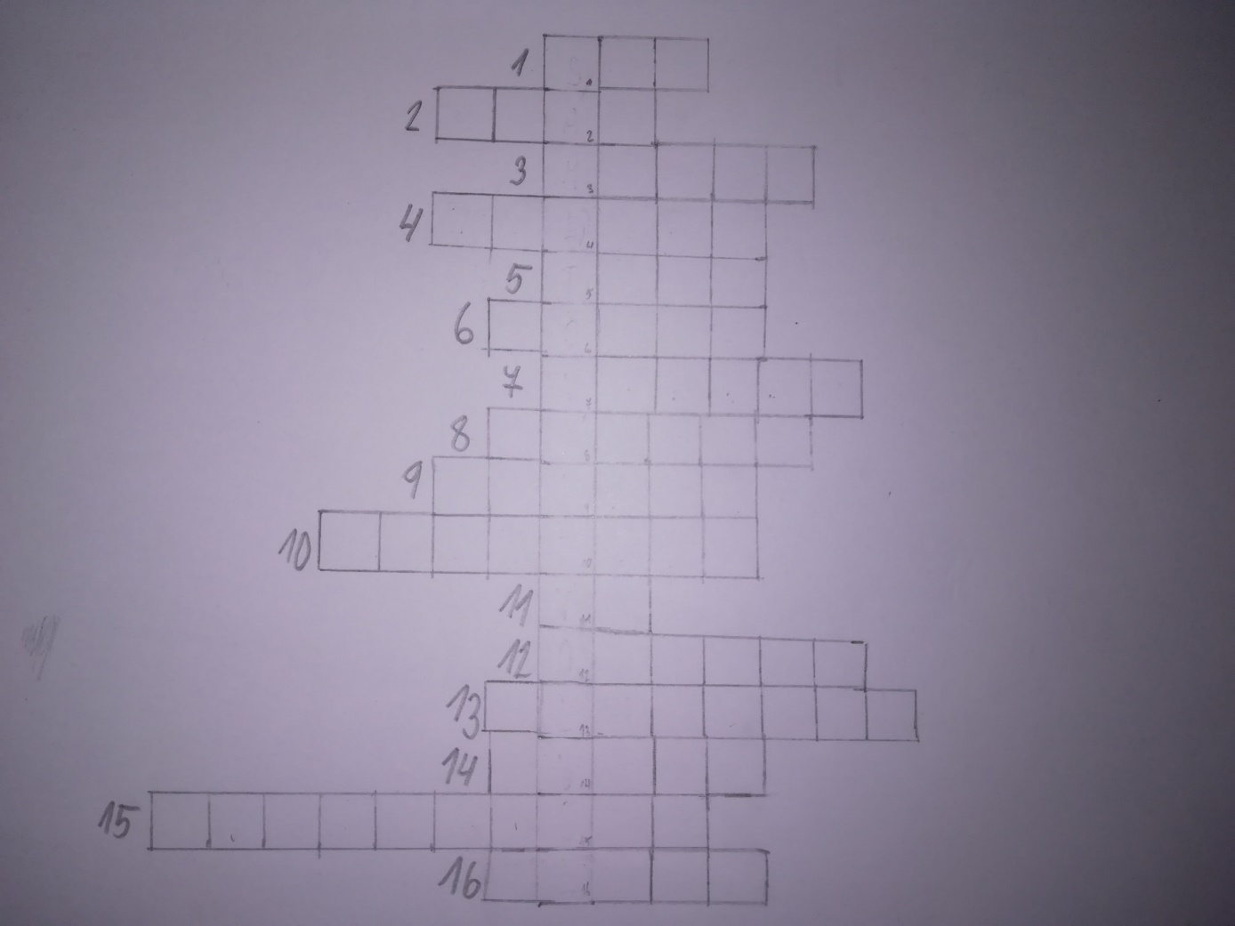

KŘÍŽOVKA- otázky
- Mléčný výrobek
- Železniční dopravní prostředek
- Křestní jméno současného prezidenta
- 3. měsíc v roce
- Největší současná kočkovitá šelma
- Křestní jméno prvního československého prezidenta
- Jaké školy byly uzavřeny 17.listopadu 1939?
- Křestní jméno prvního českého prezidenta
- Část České republiky
- Kdo protestoval dne 17.11 1989?
- Kdo zajišťoval pořádek na demonstracích?
- Příjmení studenta, který byl zabit během demonstrace v roce 1939
- Místo demonstrace v roce 1989
- Příjmení komunistického prezidenta, který po revoluci odstoupil
- Jak se nazývá hromadný protest?
- 2. místo konání demonstrace 17.11. 1989
TAJENKA: Období mezi 17. listopadem a 29. prosincem se nazývá ________________.

